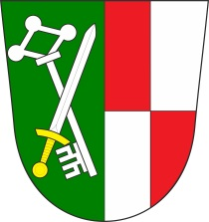**VEŘEJNÉ ZASEDÁNÍ OBECNÍHO ZASTUPITELSTVA OBCE ZÁBOŘÍ**

se koná dne **16. 12. 2024 od 18.00 hodin** v kanceláři obecního úřadu.

Navržený program:

1. Zahájení zasedání, určení zapisovatele a ověřovatelů zápisu
2. Schválení programu
3. Kontrola usnesení
4. Projednání návrhu rozpočtu obce Záboří na rok 2025
5. Projednání výše nájmů a místních poplatků na rok 2025
6. Projednání prodloužení nájemních smluv na dobu určitou
7. Obecně závazná vyhláška obce o poplatku za psy
8. Zrušení obecně závazné vyhlášky Řád veřejného pohřebiště a zařazení do vnitřních předpisů obce
9. Zeď u bytovky č.p. 104
10. Doplnění Pravidel pro přidělování obecních bytů ze dne 14. 12. 2023
11. Kulturní akce 2024, 2025
12. Různé

Vyvěšeno na úřední desce i v el. podobě dne: 6. 12. 2024

Sejmuto: 17. 12. 2024